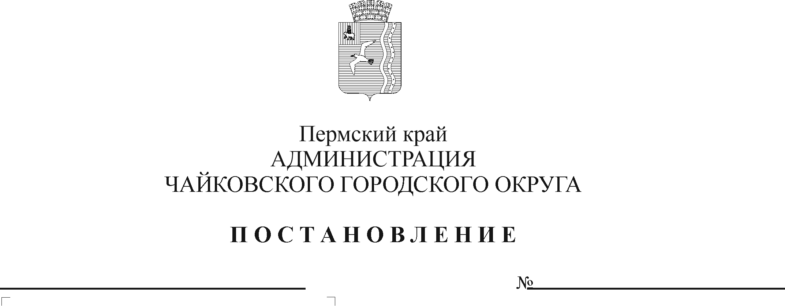
О внесении изменений в Регламент рассмотрения обращений граждан в администрации, структурных подразделениях, отраслевых (функциональных) органах администрации Чайковского городского округа, утвержденный постановлением администрации города Чайковского от 20.03.2019 № 568

На основании Федерального закона от 6 октября 2003 г. № 131-ФЗ «Об общих принципах организации местного самоуправления в Российской Федерации», в соответствии с Федеральным законом от 2 мая 2006 г. № 59-ФЗ «О порядке рассмотрения обращений граждан Российской Федерации», Уставом Чайковского городского округа, в целях совершенствования работы с обращениями граждан
ПОСТАНОВЛЯЮ:
- Внести в Регламент рассмотрения обращений граждан в администрации, структурных подразделениях, отраслевых (функциональных) органах администрации Чайковского городского округа, утвержденный постановлением администрации города Чайковского от 20 марта 2019 г. № 568 (в редакции постановлений администрации Чайковского городского округа от 01.10.2019 № 1613, от 03.06.2020 № 532, от 02.04.2021 № 304, от 24.06.2022 № 694, от 23.01.2023 № 43) следующие изменения:
  - пункт 2.4.1. после слов «органов администрации Чайковского городского округа» дополнить словами «или в иных помещениях администрации Чайковского городского округа»;
  - пункт 3.2.3.3 дополнить абзацем вторым следующего содержания:
«На личный прием граждан, который ведет Руководитель, по поручению Руководителя могут приглашаться сотрудники структурных подразделений, отраслевых (функциональных) органов администрации Чайковского городского округа».
- Опубликовать постановление в газете «Огни Камы» и разместить на официальном сайте администрации Чайковского городского округа.
- Постановление вступает в силу после официального опубликования и распространяется на правоотношения, возникшие с 1 января 2023 г.

Глава городского округа –
глава администрации
Чайковского городского округа Ю.Г. Востриков

